須金のPRポイント

**「人口の過疎化」は進んでも「心の過疎化」は進んでいない！**

この言葉は地域コミュニティ組織である「生きがいのある須金をつくる会」の会長から伺った**地域の合言葉**です。須金ではこれまでも、ＪＡ店舗の閉鎖や中学校の休校など、厳しい現実に直面してきましたが、**地域住民が力を合わせ**、**知恵を出し**、地域を盛り上げるために様々な取り組みに**挑戦**しています

参考：須金地区の概要

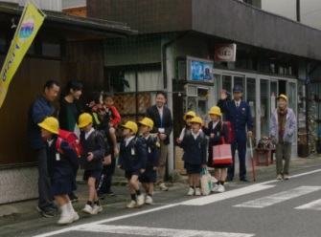

**⑴移住者受入に向けた活動**

集落の維持・発展を図るため、移住相談対応や住まいとなる空き家の確保などの活動を行う組織を立ち上げ、活動開始。その結果…

**☆７年間で、７世帯２２名が移住　⇒　地域の担い手として活躍！**

**☆小学校児童数：３名→１５名へ増加**

**⑵未利用品で特産品づくり＆商品売上が新たな活動の原資に**

地域の特産品である「梨」のケーキが食べたいと小学生が提案。地域の女性グループが商品にならない梨を使ったケーキを商品化。

**☆卒業式で提案した子供たちに提供→夢が実現したと小学生大喜び**

**☆地域内外で販売。売上を高齢者向けサロン（月１回）の開催経費に活用**

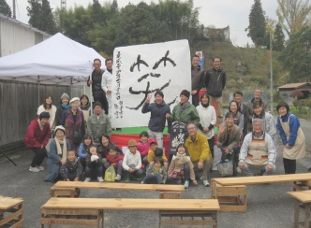

**⑶新たな交流イベントの開催・運営**

　地域内に住んでいる若い方や移住されてきた方が協力して、外からの来訪者を呼び込むための新たなイベントを企画・運営。

**☆「農 ganic Festa」　「須金市日」（約40年ぶりに復活）**

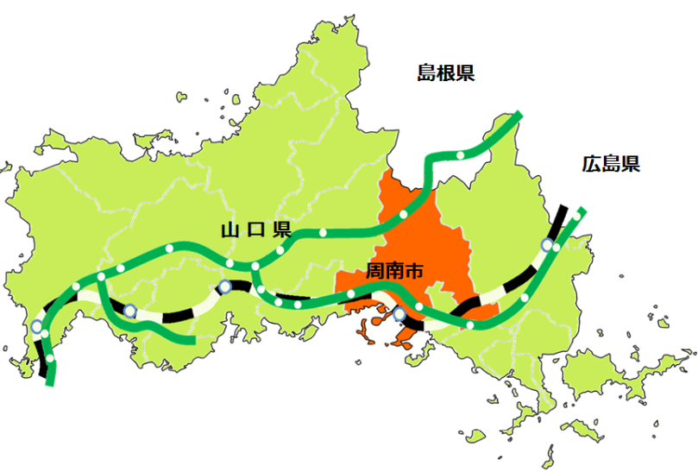

須金の位置

須金の人口・高齢化率

●人口：351人（男154人：女197人）

●世帯数：213世帯 　●高齢化率：64.9％（平成30年3月31日時点）

ふれあいプラザ須金とは？

ＪＡ店舗が閉鎖するとの話を契機に、今後、高齢者は増加するが、買い物など地域で生活していける機能が低下することに危機感を感じた住民有志や団体が共同で出資し、平成19年に設置されました

【事業主体】

●ふれあいプラザ須金運営協議会

（地区コミュニティ、ぶどう・梨生産組合、住民有志が出資）

【施設の機能】

　●生活店舗、地域特産品の販売（梨・ぶどう・野菜など）

　●地域内外への情報発信・交流の場

【課題】

　●高齢者には場所が遠い（移動手段がなく、住民が集える場となってない）

　●梨・ぶどうの夏季売上に頼っている（年売上：約4,000万円）

**須金**

広瀬

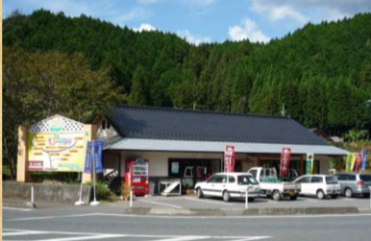

須々万

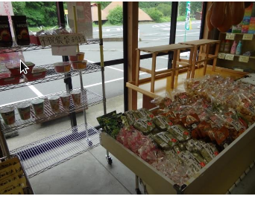

須金地区は、周南市の北東部に位置し、市中心部の

JR徳山駅から、車で40分ほどの距離にあります

梨・ぶどうの観光農園が数多く立地しており、シーズンには、約4万人の観光客が訪れます